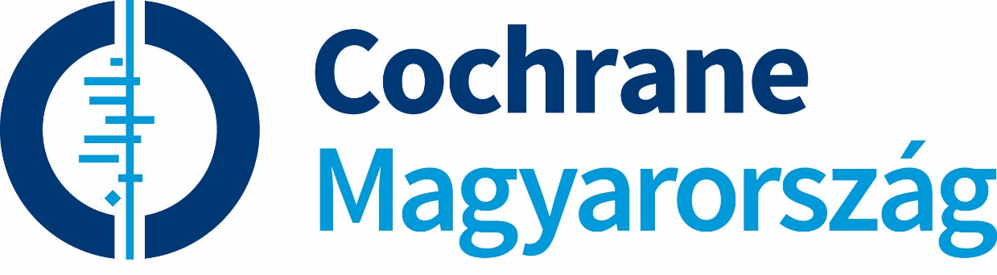

MEGHÍVÓ A MAGYAR COCHRANE TAGOZAT TOVÁBBKÉPZŐ KURZUSÁRA

Tisztelettel meghívjuk az érdeklődőket következő továbbképző kurzusunkra, melyet Budapesten, az Országos Korányi Pulmonológiai Intézetben szervezünk "Bizonyítékokon alapuló egészségmegőrzés és betegségmegelőzés 2022-ben " címmel 2022. május 27-28-án.

A Cochrane és ezzel együtt Tagozatunk legfőbb törekvése, hogy az egészségügyi döntések minden egyes beteg esetében a legjobb, legmagasabb szintű információkon alapuljanak. Ennek a célnak a megvalósulását az orvostudomány különböző területein lefolytatott kutatások eredményeinek szisztematikus összegzésével, valamint minél szélesebb körben való elfogulatlan ismertetésével kívánjuk támogatni. Ennek a tevékenységnek képezik részét továbbképző kurzusaink.

A tavalyi évhez hasonlóan, az idén is szeretnénk a magyar orvosképző helyek mellett, orvosi szakmai körökön túl a gyógyszerész szakma képviselőit is a lehető legszélesebb körben bevonni.

A képzés az OFTEX és GYOFTEX rendszerében akkreditált kurzusként fut.
OFTEX: PTE ÁOK/2022.I./00174 kódszámon érhető el
GYOFTEX: PTE GYTK/2022.I./00021 kódszámon érhető el

A kurzus pontértéke:
- Belgyógyász szakorvosok, csecsemő- és gyermekorvos szakorvosok, gyermeksebész szakorvosok, kardiológus szakorvosok, nefrológus szakorvosok, és kórházi klinikai szakgyógyszerészek számára 24 szakma szerinti tanfolyamon megszerzett pont.
- Más szakvizsgával rendelkező szakorvosok számára 24 szabadon választható tanfolyami pont.

A kurzuson való részvétel díjtalan, de előzetes regisztrációhoz kötött. A kurzus programja és jelentkezési lapja Tagozatunk weboldalán elérhető: https://hungary.cochrane.org/hu. A kitöltött jelentkezési lapokat a cochrane@pte.hu e-mail címre várjuk. A kurzus PhD hallgatók számára is nyitott.

